RĘKAWICE DO RATOWNICTA TECHNICZNEGO
CESTUS DEEP III PRO
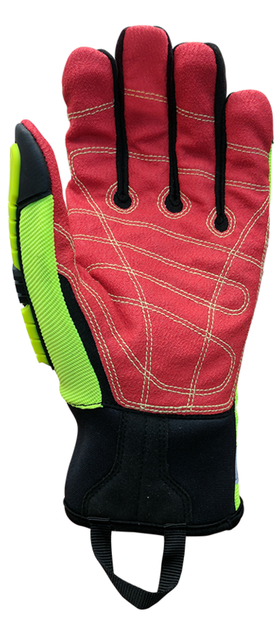
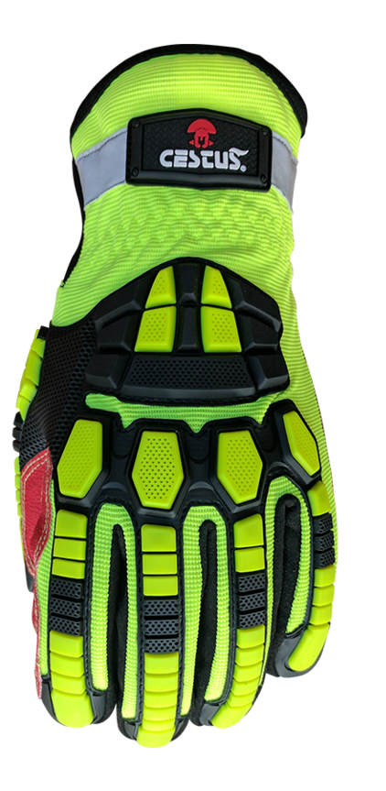

CESTUS DEEP III PRO to wyjątkowe rękawice ochronne przeznaczone dla użytkowników pracujących w trudnych i wymagających warunkach, takich jak np. ratownicy czy pracownicy sektora wydobywczego, których dłonie nieustannie narażone są na urazy mechaniczne i potrzebują pewnej i skutecznej ochrony.
Rękawice Cestus Deep III Pro są efektem długich lat pracy - eksperymentowania z różnymi materiałami oraz wdrażania tysięcy sugestii użytkowników, by uzyskać optymalnie najlepsze parametry. Stworzone, by spełnić najbardziej wygórowane oczekiwania jakie stawiane są rękawicom, nie tylko pod względem parametrów ochronnych, czy wygody, ale również żywotności.
Cecha, która zdecydowanie wyróżnia rękawice Cestus Deep III Pro na tle konkurencji, to rozbudowany i opatentowany jednoczęściowy system ochrony grzbietu dłoni CestusAero™ TPR. Rozwiązanie te, zapewnia ochronę na całej szerokości dłoni, aż po krańce palców, łącznie z niespotykaną w innych rękawicach, ochroną między szczytem grzbietu a kciukiem. Dla poprawy komfortu pracy i zapewnienia odpowiedniej wymiany ciepła, CestusAero™ TPR jest wentylowany, co sprawia, że rękawice cechują się wysoką oddychalnością.
Wnętrze dłoni pokryte jest jednolitym wodo- i olejoodpornym specjalnym materiałem Skid-X®, który zapewnia wysoką odporność na ścieranie oraz pewny i bezpieczny chwyt w każdych warunkach, a podwójne szwy z nici wykonanej z Kevlaru® zapewniają jego solidne zamocowanie do rękawicy.
Najważniejszą warstwę, chroniącą dłoń przed rozcięciem i przekłuciem tworzy niewyczuwalna wewnętrzna bariera Slashweave™. Dzięki takiej kombinacji materiałów rękawice uzyskują bardzo wysokie parametry ochrony przed zagrożeniami mechanicznymi tj. zgodnie z amerykańską normą ANSI/ISEA A7 (gdzie A8 jest najwyższym możliwym wynikiem odporności na przecięcie) oraz wg normy EN 388:2016 – 3X44 E P.
Dla poprawy komfortu użytkowania rękawice są ergonomicznie wyprofilowane, aby możliwie dokładnie odwzorować naturalny kształt dłoni.
Zakładanie i przenoszenie, ułatwia duża i mocna pętla wszyta na mankiecie. Dla zabezpieczenia wnętrza przed wnikaniem zanieczyszczeń stałych, takich jak np. drobiny szkła lub żwir oraz lepszego przylegania rękawic do dłoni, rękawice mają na nadgarstku wszyty ściągacz.
Aby zapewnić odpowiednią widoczność, rękawice wykonane są z jaskrawego materiału, a na mankiecie wszyty jest dodatkowy odblaskowy element.
Dostępne rozmiary: 7XS, 8S, 9M, 10L, 11XL, 12XXL
PRANIE
Dopuszcza się pranie w pralce w temperaturze do 40ºC z zachowaniem ostrożności.

NIE SUSZYĆ W SUSZARCE.
Rękawicy powinny być suszone swobodnie w suchym i przewiewnym miejscu. Zbyt szybkie i intensywne suszenie może zniszczyć skórę.

NIE WYBIELAĆ
Nie należy używać wybielaczy ani środków piorących zawierających wybielacze.
NIE PRASOWAĆ
NIE CZYŚCIĆ CHEMICZNIE
Do prania należy wykorzystywać wyłącznie proszek, nie należy stosować środków piorących na bazie mydła ani stosować płynów do płukania tkanin.

PARAMETR | NORMA I WYMAGANIA MIN. | WYNIK TESTU
Odporność na przetarcie | EN 388 | wynik 1 – 4, gdzie max to 4 | 3
Odporność na przecięcie | EN 388 | wynik 1 – 5, gdzie max to 5, X – tępi ostrze | X
Odporność na rozerwanie | EN 388 | wynik 1 – 4, gdzie max to 4 | 4
Odporność na przekłucie | EN 388 | wynik 1 – 4, gdzie max to 44 | 4
Odporność na przecięcie | EN ISO 13997 | wynik A – F, gdzie max to F | E
Odporność na uderzenia | EN 13594:2015 | zdany TAK - P/NIE - brak oznaczenia | P

- SPOSÓB PRZECHOWYWANIA:
Rękawice należy przechowywać w suchym i czystym miejscu. Należy unikać nadmiernej ekspozycji rękawic na bezpośrednie działanie promieni słonecznych.
- ŻYWOTNOŚĆ:
Żywotność rękawic zależy od wielu zmiennych czynników takich jak np. intensywność, sposób czy środowisko użytkowania. Dlatego określenie minimalnego zakładanego resursu dla rękawic jest niemożliwe. Standardowo na rękawice udzielany jest 1 rok gwarancji od daty zakupu, gwarancja obejmuje wady materiałowe oraz produkcyjne.
- UTYLIZACJA:
Uszkodzone, zniszczone, zużyte lub niepotrzebne rękawice można wyrzucić ze standardowymi odpadami.
- OGRANICZENIA:
Rękawice te nie zapewniają ochrony przed czynnikami cieplnymi, chemicznymi, zagrożeniami bakteriologicznymi, prądem elektrycznym oraz ruchomymi i obrotowymi ostrzami. Uszkodzone rękawice nie zapewniają odpowiedniego poziomu ochrony i należy je natychmiast wymienić na nowe i wolne od wad.

